
厦门大学《大学物理》B类
课程期中试卷解答
2014－2015第二学期（2015．4．）
- （15分）
一赛车沿半径为的圆形轨道作圆周运动，其行驶路程与时间的关系为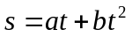，式中、均为常量。求该赛车：
- 任意时刻的速度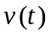；
- 任意时刻的加速度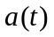；
- 任意时刻的角速度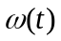和角加速度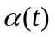；
解：（1）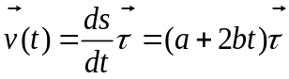 ； （5分）
（2）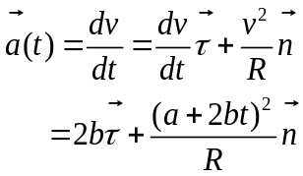 ； （3+3=6分）
（3）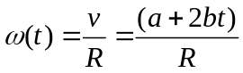 ； （2分）

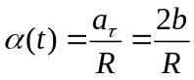 ； （2分）

庄某注释：
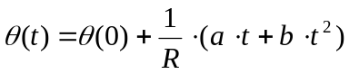
Why？
- （14分）
当物体在空气中高速度飞行时，由空气阻力产生的反向加速度大小与物体速度的平方成正比，即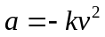，其中k为常量。若物体仅受空气阻力作用沿x轴方向作直线运动，且通过原点时的速度为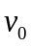，求在此后：
- 物体的速度为时，物体所在的位置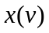；
- 若物体经历时间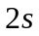时，其速度变为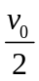，求常数k。
解：（1）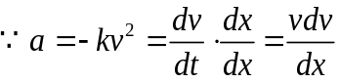 ， （3分）
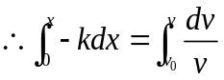 （2分）
解得：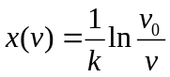 ； （2分）
（2）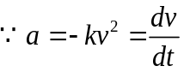 ， （3分）
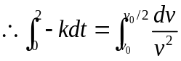 （2分）
解得：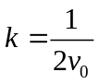 （2分）
庄某注释1：可以延拓为“重力场中的曲线轨道情形”如下。
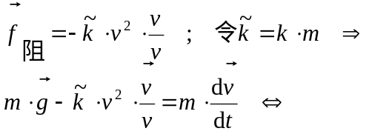
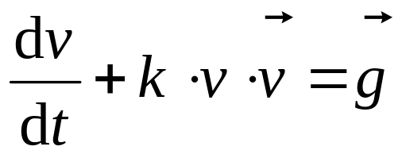 这是一个非线性问题！
庄某注释2：可以更一般地延拓为“重力场中的曲线轨道情形”如下。
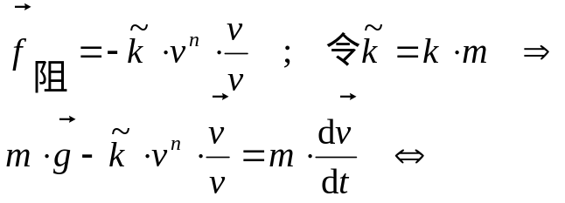
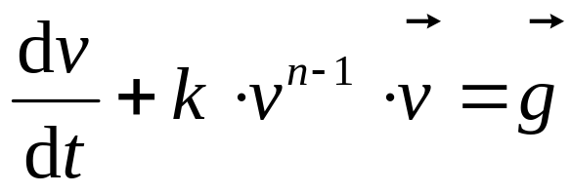
当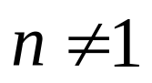时,是一个非线性问题！
当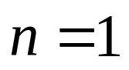时,是一个线性问题！可以利用“U-V法则”轻易搞定！

- （15分）
A

B

m1

m2

m3

如图所示，图中A为定滑轮,B为动滑轮,3个物体质量分别
为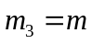,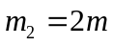,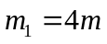。设不计滑轮和绳的质量，且
忽略滑轮轴处的摩擦力，绳子与滑轮无相对滑动，求：
- B相对A的加速度；
- 各物体相对地面的加速度。
解：以竖直向下为参考方向，B相对A的加速度为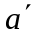，则：
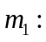 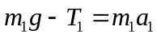 ；
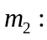 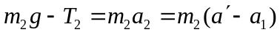 ；
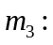 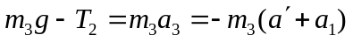 ；
又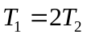 （2+2+2+1=7分）
即：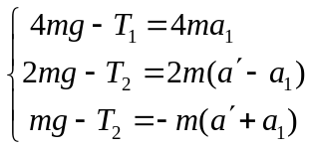 ，
解得： 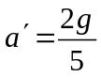 ——方向向下；
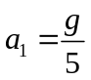 ——方向向下；
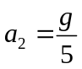 ——方向向下 ；
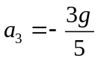 ——方向向上 ； （2*4=8分）

- （14分）
设火箭从地面沿竖直向上发射时，其初始质量为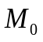，当燃料耗尽后火箭质量变为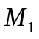。若火箭向后喷气的相对速度大小为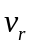，不计重力及空气阻力，试求：
- 当燃料耗尽时火箭获得的速度的大小；
- 假定火箭喷气的相对速度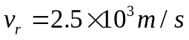，欲使燃料耗尽时火箭获得第一宇宙速度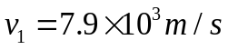，则火箭的质量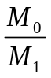比应为多大？
解：（1）设t 时刻火箭的动量为：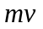，
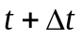时刻火箭的动量为：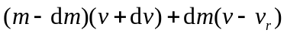
根据动量守恒定律有：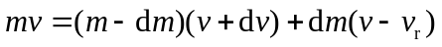， （4）？
略去二阶无限小量 dmdv 得：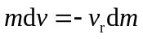
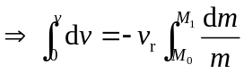 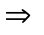 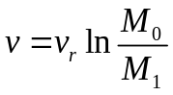 ； （4分）
（2）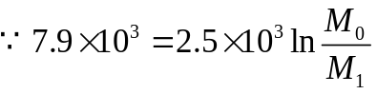 ，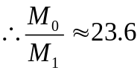 。 （6分）

- （15分）
一质量为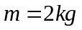的质点在合力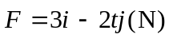的作用下，在平面内运动。设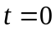时质点所在的位置为坐标原点，此时质点的速度为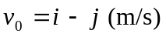。求：
（1）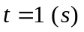时质点的动量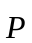；
（2）时质点相对坐标原点的角动量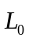；
（3）在至时间内合外力对质点的冲量；
解：质点加速度：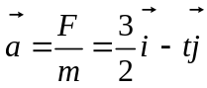 ， （2分）
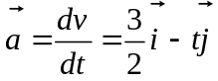
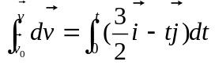 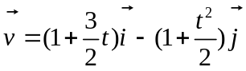 ； （2分）
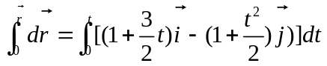 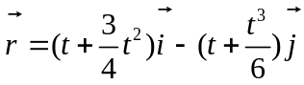 ； （2分）
（1）当时，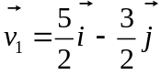 ，
质点的动量：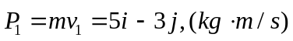； （3分）
（2）当时，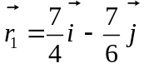 ，
质点的角动量：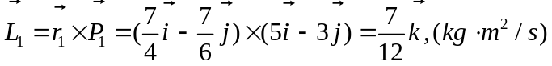； （3分）
（3）当时，质点的动量：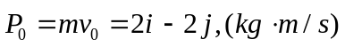；
合外力对质点的冲量： 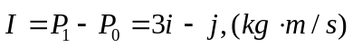 （3分）

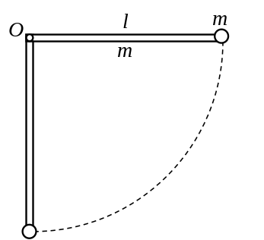
- （15分）
如图，长为l、质量m的均匀细杆一端固连着一质量为m的小球，另一端可绕过O点的水平轴在竖直面内无摩擦地转动，系统自水平位置以零初速开始释放。求：
（1） 细杆在水平位置时的角加速度；
（2） 当细杆摆动到竖直位置时的角速度；
（3） 细杆由水平位置摆动到竖直位置的过程重力矩所做的功。
解：杆与小球相对转轴的转动惯量：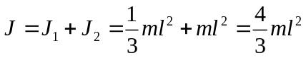
- 根据定轴转动定律有：
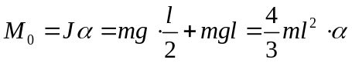 ，
解得：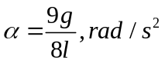 ； （3+2=5分）
- 细杆下摆过程机械能守恒：
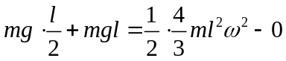 ，
解得：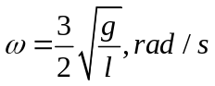 （3+2=5分）
- 重力矩所做的功：
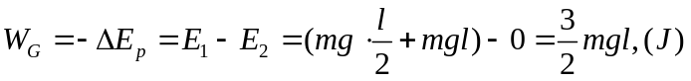 （3+2=5分）

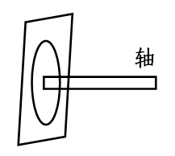
- （12分）
以力F将一块木板紧压在旋转的轮子上，木板与轮子之间的滑动摩擦系数为，轮子的初角速度为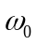。已知轮子的半径为R，质量为，可看作均质圆盘。若轴的质量忽略不计，且该压力F均匀分布在轮面上，问转过多少角度时轮子停止转动？

解：轮子表面单位面积受正压力 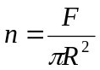
取轮子上一半径为r、宽为dr的圆环所受压力：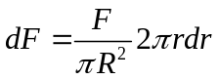
环上所受摩擦力：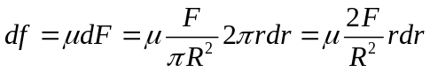 （3分）
摩擦力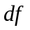对轴的力矩：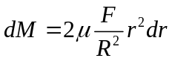 （3分）
轮子受总力矩：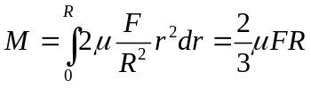 （3分）
由动能定理：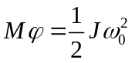， （3分）
所以